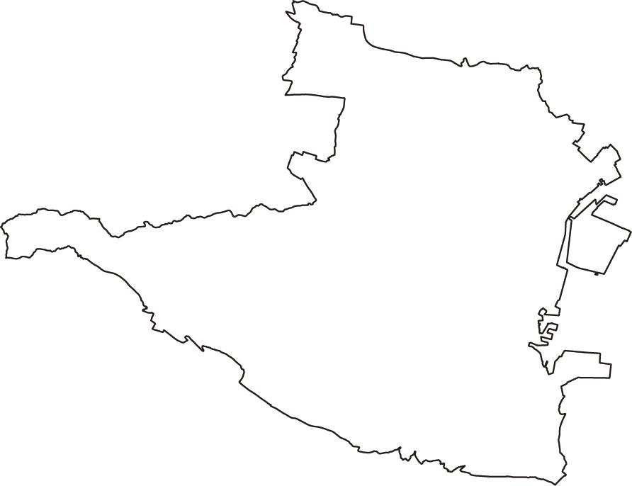

**1８居林遺跡**

**（北山城跡）**

➢

発掘調査で見つかった弥生時代の竪穴住居跡

**12丸岡遺跡**

**内部川**

**1５菟上遺跡**

**１９金塚遺跡**

**十四川**

**2０辻子遺跡**

**米洗川**

**1４上野遺跡**

**３大谷遺跡**

**６上畑遺跡**

**７永井遺跡**

**８八幡山遺跡**

**５菅野遺跡**

**４山川遺跡**

**９狐穴遺跡**

**1７中野山遺跡**

**1６西ヶ広遺跡**

**朝明川**

**2１城ノ谷遺跡**

**１久留倍遺跡**

**２山奥遺跡**

**1３井詰遺跡**

**鎌谷川**

**海蔵川**

**鹿化川**る

**11平戸山遺跡**

**天白川**

**三滝川**

**10東日野遺跡**

**鈴鹿川**